Dzień dobry
Przed nami 3 dni zdalnej nauki i zabawy. Mamy nadzieję, że przysyłane przez nas propozycje zabaw podobają się dzieciom. Prosimy o przesyłanie informacji zwrotnej jak bawicie się w domu. Prace wykonane przez dzieci, można wysyłać w formie zdjęć lub skanów na adres bajkowe-13@wp.pl (email grupy VIII) Jeżeli macie Państwo pytania, piszcie na ten adres, na wszystkie postaramy się na bieżąco odpowiedzieć.
Temat dnia: Zima, Zima
Cel ogólny:
- utrwalanie litery „Y”
-rozpoznawanie i kolorowanie obrazków, których nazwy kończą się samogłoską [y]
-ćwiczenie sprawności grafomotorycznych
- Zabawa ruchowa „Wirujące płatki śniegu”
Dziecko stoi w niewielkim rozkroku. Gdy rodzic dzwoni dzwoneczkiem, rozkłada ręce w bok i wiruje wokoło wolnym ruchem – jest płatkiem śniegu poruszanym podmuchem wiatru. Gdy dzwoneczek milknie, płatki spadają na ziemię – dziecko wykonuje przysiad.

- Wysłuchanie wiersza o literze „Y”
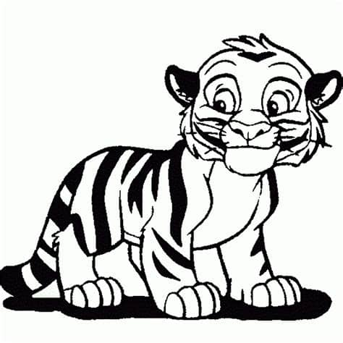
„Y”
Na początku wyrazu
Bardzo rzadko stoję
Jestem w dywanie i łyżce
Byka się nie boję!
Ma mnie także, myszka, ryba
I syren ryk.
I tygrys na rysunku
Znajdzie mnie każdy smyk.

- Karty pracy
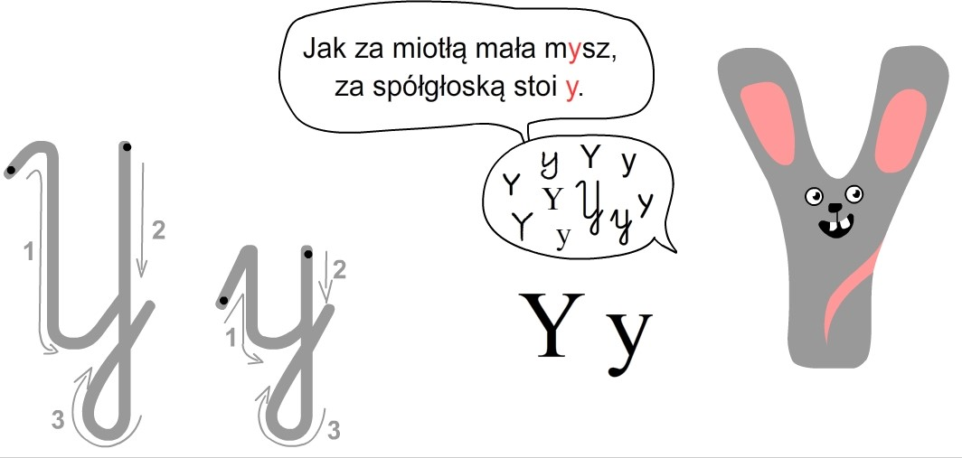
W słowach odnajdź i otocz linią wszystkie literki
mylić senny wyrazy zapytany cyka
Otocz linią wszystkie ilustracje, w których nazwie słychać głoskę
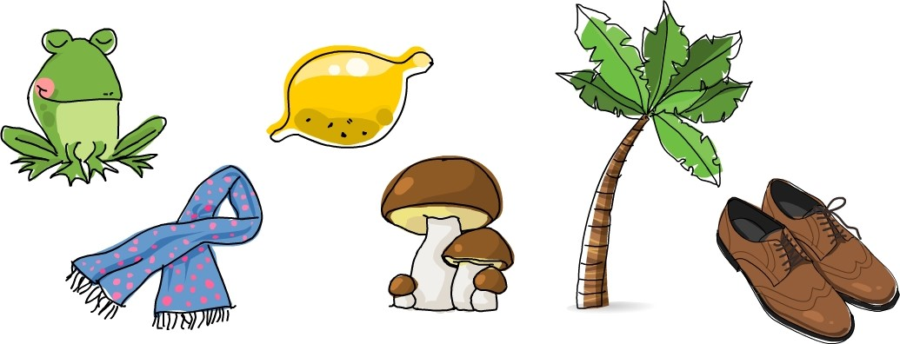printoteka.p1
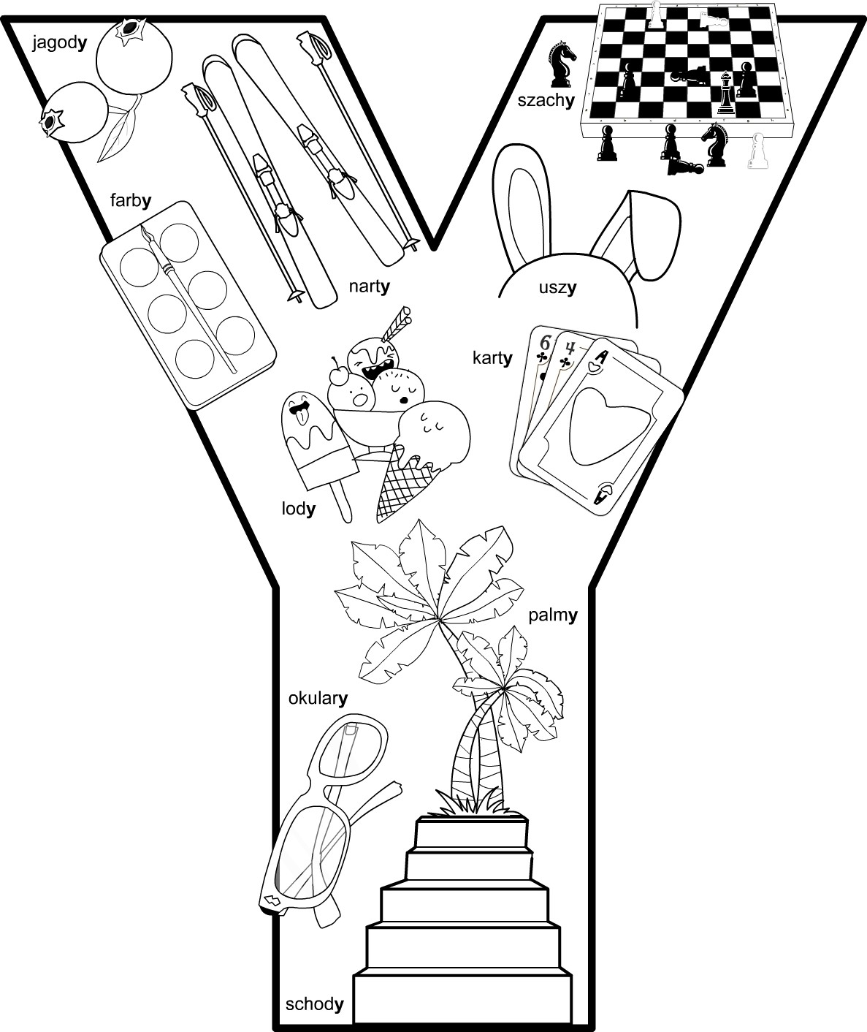

Miłej pracy !

